ФАКУЛЬТЕТ | Информатика и системы управления
КАФЕДРА | Защита информации

ОТЧЕТ
о лабораторной работе №5.1

«Двумерные массивы и функции»

Выполнил | студент группы ИУ10-39 |  |  |  | В.А. Михнов
 | (группа) |  | (подпись) |  | (И.О. Фамилия)
Проверил | ассистент кафедры ИУ10 |  |  |  | М.А. Наткин
 |  |  | (подпись) |  | (И.О. Фамилия)

Содержание
Постановка задачи 2
Теоретическая часть 3
Описание алгоритма 3
Описание входных и выходных данных 5
Листинг программы 5
Результат работы программы 5
Список использованной литературы и материалов 7

Постановка задачи
Дана целочисленная прямоугольная матрица.
1. Произведение элементов в тех строках, которые не содержат
отрицательных элементов.
2. Максимум среди сумм элементов диагоналей, параллельных главной
диагонали матрицы.

Теоретическая часть
Организация двумерных массивов
В Python реализовать массив можно через вложенные списки. В
следующем листинге программы показан прием формирования двумерного
списка и способы инициализации его элементов.
Обратите внимание на строку, выделенную жирным. Элемент массива,
ранее получивший числовое значение инициируется строковым значением.
При этом Python выполняет эту операцию без выдачи предупреждения
(элементы списка могут быть разного типа). Здесь это сделано только для
примера.

Описание алгоритма
Общее описание:
Программа работает с целочисленной прямоугольной матрицей, вводимой пользователем, и выполняет два основных действия:
Общее описание алгоритма:

Алгоритм предназначен для обработки квадратных матриц и состоит из трех основных этапов:

1. Подготовительный этап
- Ввод размера матрицы от пользователя (переменная custom_size)
- Генерация случайной квадратной матрицы заданного размера с помощью функции generate_random_matrix()
- Преобразование данных в формат NumPy массива для эффективной обработки

Ключевые элементы:
• matrix = np.array(matrix) - преобразование в NumPy массив
• n = matrix.shape[0] - получение размера матрицы
• random.randint(min_val, max_val) - генерация случайных элементов

2. Основная обработка
Выполнение двух независимых заданий над матрицей:

Задание 1: Анализ строк матрицы
- Построчный обход матрицы с проверкой условия all(matrix[i, j] >= 0 for j in range(n))
- Вычисление произведения элементов с помощью np.prod(matrix[i, :])
- Накопление общего произведения в переменной total_product
- Флаг found_positive_rows отслеживает наличие подходящих строк

Задание 2: Анализ диагоналей матрицы
- Ключевая функция np.diagonal(matrix, offset=k) для извлечения диагоналей
- Параметр offset определяет смещение относительно главной диагонали:
• offset > 0: диагонали выше главной (k от 1 до n-1)
• offset = 0: главная диагональ
• offset < 0: диагонали ниже главной (k от -1 до -(n-1))
- Вычисление сумм диагоналей с помощью np.sum(diagonal)
- Хранение всех сумм в списке diagonal_sums
- Поиск максимального значения max_sum = max(diagonal_sums)

3. Финальный этап
- Поэтапный вывод всех промежуточных результатов с форматированием
- Отображение исходной матрицы и поэлементный анализ
- Вывод результатов проверки каждой строки с указанием произведения
- Отображение сумм всех диагоналей с указанием смещений
- Представление итоговых значений total_product и max_diagonal_sum

Особенности реализации:
- Модульная структура: функция process_matrix() для основной логики
- Функция generate_random_matrix() для генерации тестовых данных
- Обработка исключений try-except для некорректного ввода
- Детализированный вывод с пояснениями для удобства отладки
- Использование эффективных векторных операций NumPy вместо циклов
- Обработка граничных случаев (отсутствие строк без отрицательных элементов)

Алгоритм демонстрирует эффективную работу с матрицами используя возможности библиотеки NumPy,
что обеспечивает высокую производительность при обработке больших матриц.

Описание входных и выходных данных
Программа запрашивает размер массива. Результат работы программы
визуализируется на экране монитора. Тип элементов матрицы задан как
вещественный (float) в соответствии с заданием.

Листинг программы
Исходный код программы (листинг) размещен в репозитории GitHub
https://github.com/VLAd22835/BMSTU_Python_MihnovVA

Результат работы программы
Результат работы программы представлен на рис.1
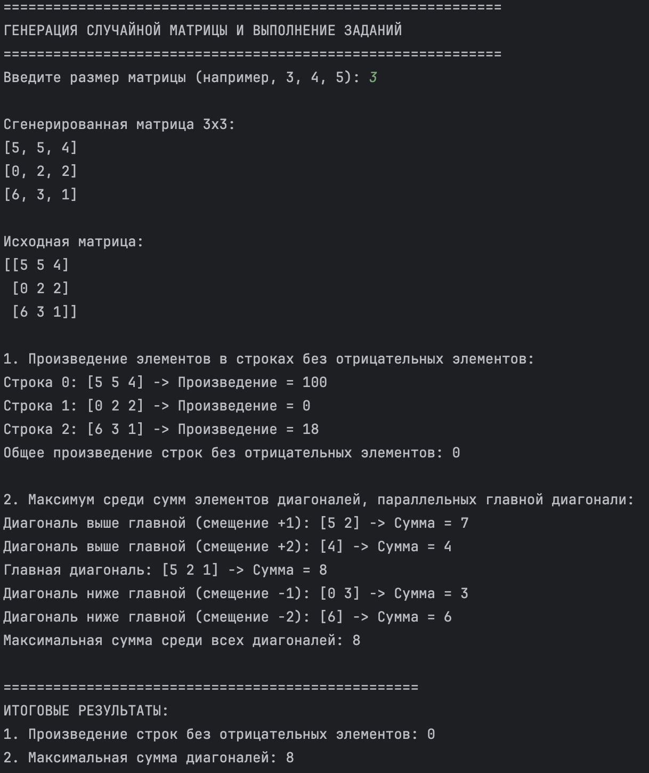Рис. 1(работа кода после его запуска)

Список использованной литературы и материалов
- Иванова Г.С. Основы программирования: учебник для вузов. – 4-е изд., стер. – М: изд-во МГТУ им. Н.Э. Баумана, 2007. – 416 с.: ил. (Сер. «Информатика
в техническом университете».)
- Брюс М. Ван Хорн II, Куан Нгуен. PyCharm: профессиональная работа
на Python / пер. с англ. И.Л. Люско. – М.:ДМК Пресс, 2024. – 618 с.: ил.
- Welcome to python.org. — Текст : электронный // The official home of the Python Programming Language : [сайт]. — URL: https://www.python.org/ (дата обращения: 14.09.2025).
- Git. — Текст : электронный // Git : [сайт]. — URL: https://git-scm.com/ (дата обращения: 14.09.2025).
- GitHub. — Текст : электронный // GitHub : [сайт]. — URL: https://github.com/ (дата обращения: 14.09.2025).
- PyCharm: The only Python IDE you need. — Текст : электронный // JetBrains: Essential tools for software developers and teams : [сайт]. — URL: https://www.jetbrains.com/pycharm/ (дата обращения: 14.09.2025).

